BESZÁMOLÓ

Út, híd, kerékpárforgalmi létesítmény, vízelvezető rendszer építése/felújítása – 2022
MFP-UHK/2022
Támogatói okirat iratazonosító száma: 3365550203
Projekt azonosító: 3346406550
„Nemeskér Fő utca útburkolat felújítás”
Projekt által lefedett időszak: 2022. 04.01-2025.06.30.

Nemeskér Község Önkormányzata A Magyar Falu Program – Út, híd, kerékpárforgalmi létesítmény, vízelvezető rendszer építése/felújítása – 2022 pályázati kiírás által elnyert 19 992 174 Ft összegű támogatásból valósította meg a pályázatban foglalt célokat.
A Fő utca aszfalt burkolata elöregedett, alaprétege tönkrement, így felújítása időszerű volt. Az út felújítása, szilárd burkolattal történő ellátása, portalanítása a Nemeskér 106 hrsz-ú ingatlanon, a 47. sz. épülettől a 94. sz. épületig készült el 190m hosszban.
A meglévő aszfaltburkolaton a feltöredezett, kimozdult darabok eltávolításra után, kátyúzásra, foltszerű javításra került sor. Ahol az útalap is károsodást szenvedett, ott a teljes szerkezet cseréje volt szükséges. A megsüllyedt, hullámosodott szakaszokon a profilozás kiegyenlítő réteg beépítésével került javításra, a burkolat 2,5%-os oldalesésével. A javított útburkolat szerkezete: meglevő útburkolat, 4cm AC-11 aszfalt kötőréteg kiegyenlítés, 4cm AC-11 aszfalt kopóréteg.
Az útszakasz szilárd burkolatának felújítása hozzájárul a településkép javulásához, a közlekedés biztonságosságának és komfortfokozatának emelkedéséhez. Fejleszti a vidéki térség közlekedési infrastruktúráját, ezáltal javítja az alapvető szolgáltatások hozzáférhetőségét, ezzel elősegítve a lakosság életminőségének javítását. A felújítás a környezeti elveket figyelembe véve valósult meg. A felújított útszakasz kezelője az önkormányzat. Működtetése az ökoelveknek megfelelő, társadalmi és gazdasági szempontból fenntartható.
A projekt során a kötelezően megvalósítható, önállóan nem támogatható tevékenységek körének eleget téve kihelyezésre került 1 darab Falutábla a településre vezető út mentén, illetve kihelyeztük a Támogatói Táblát az Önkormányzat épületéhez, és a megújult útszakasz elejéhez-végéhez. A település honlapján elhelyeztük a Magyar Falu Program emblémát, és a beruházás rövid szöveges összefoglalóját.
A projekt során az egyéb elszámolható költségeknél a műszaki tervdokumentáció elkészítése, és a projektmenedzsmenti feladatok ellátásának díja került elszámolásra.

Helyszínen kihelyezett támogatótáblák:

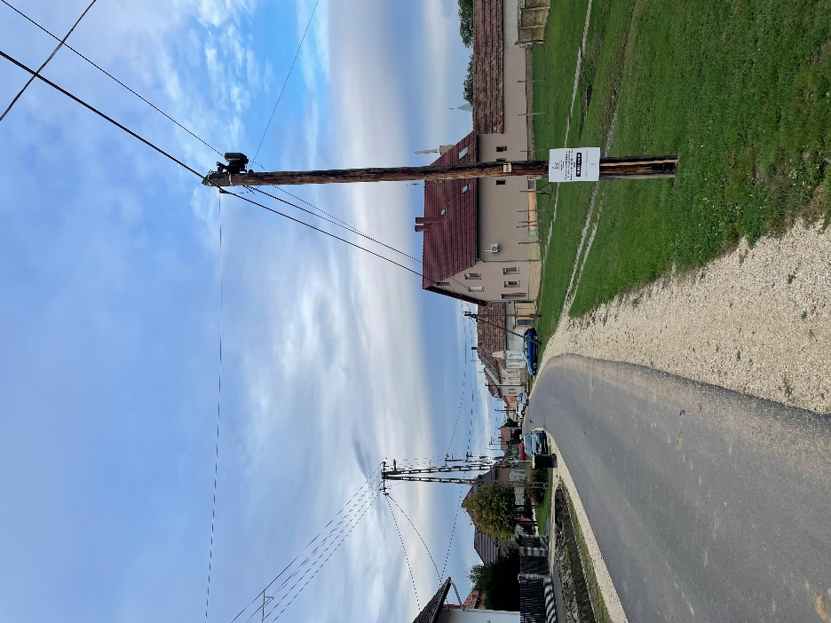
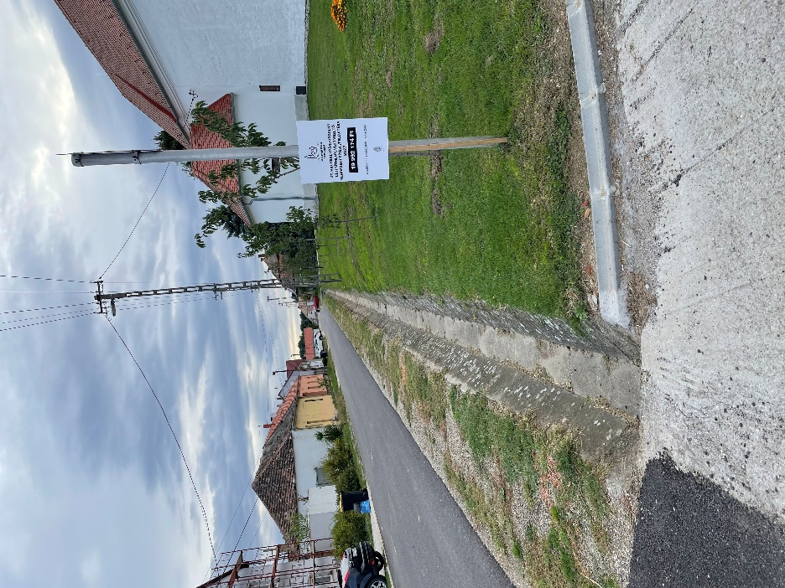

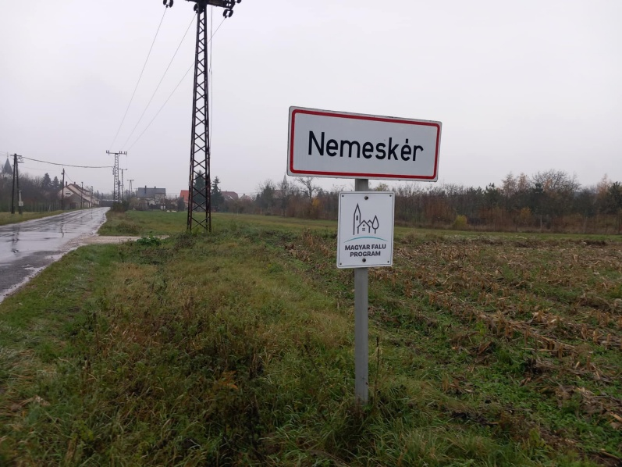
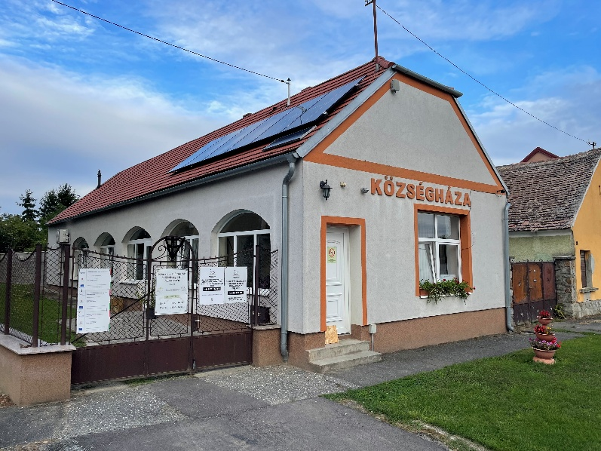
Falutábla Önkormányzatnál kihelyezett tábla:

Nemeskér, 2025. 07.28.

Joóné Nagy Csilla
polgármester

